**附件3**

**和郡府项目选房交通指引和注意事项**

选房现场提供少量停车位，为环保低碳，建议绿色出行。请选房家庭认真仔细阅读以下事项：

**一、选房交通**

选房家庭可选择以下任意一种形式前往选房现场，

选房地址：深圳市宝安区西乡街道新安四路198号宝立方中心4楼多功能演播厅。

定位地址：宝立方中心。

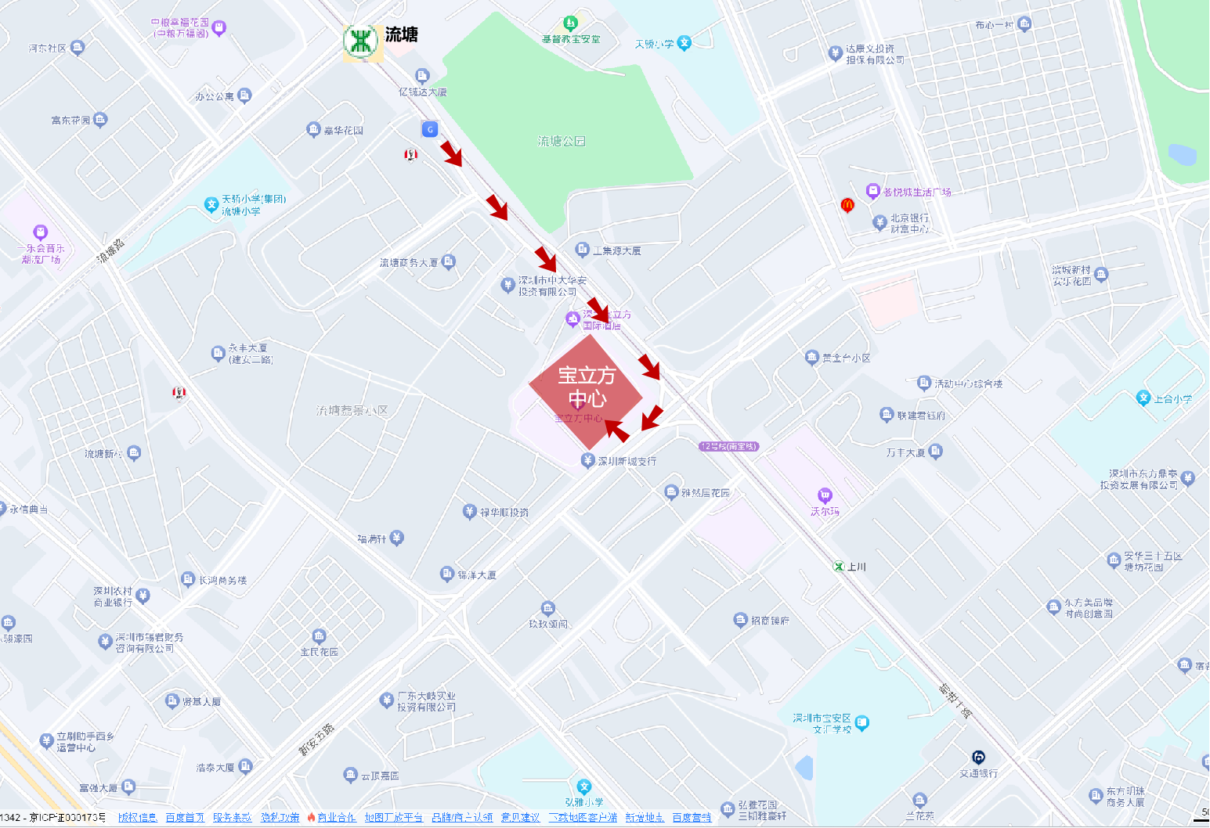

（一）乘坐地铁

您的位置——地铁12号线流塘站G口，向前步行约400米至宝立方中心前往选房现场。

（二）乘车或自驾

导航搜索“宝立方中心”停车至地面停车场或立体停车场 。

（三）乘坐公交(请密切留意最新公共交通信息)

您的位置——流塘旧村（公交车站）（395路 ; 603路 ; 615路 ; M245路 ; M246路 ; M259路 ; M376路 ; M382路 ; M522路 ; M560路），到达后步行前往选房现场。

**二、注意事项**

（一）选房家庭须按约定的时间，凭申请人身份证、选房通知书参加选房活动。

（二）考虑到现场接待能力有限，为了营造顺畅、良好的选房环境，请每个选房家庭最多安排两人现场选房。从安全角度考虑，请选房家庭尽量不要携带老人、儿童。

（三）为了保证选房家庭人身安全，请遵循现场工作人员统 一安排，不要在选房现场随意走动，以免发生意外。

联系电话：0755-61809666，接听时间：9:00-18:00。

深圳市天健（集团）股份有限公司

2024年7月17日